Relecloud præsenterer
NYHEDERNE I DAG
Tirsdag | 24. september YYYY | Problem #10
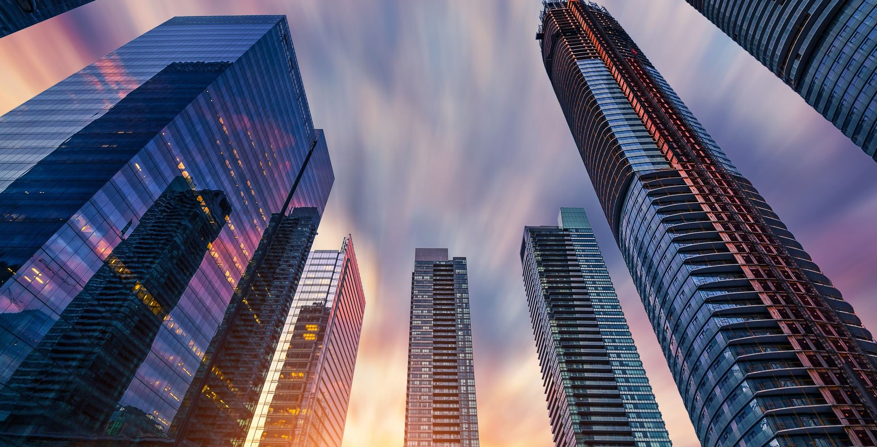
De seneste nyhedshistorier
Se nyheder i dag
 |  | Billedtekst: Hvis du vil have dit dokument til at se ud, som om det er professionelt produceret, giver Word dig mulighed for at bruge sidehoved-, sidefod-, forside- og tekstboksdesign, som passer til hinanden.
De seneste nyheder
Seneste nyt

Mirjam Nilsson

Du kan bruge video til effektivt at gøre rede for dit standpunkt. Når du klikker på Onlinevideo, kan du indsætte integreringskoden for den video, du vil tilføje. Du kan også skrive et nøgleord for at søge online efter den video, der passer bedst til dit dokument.
Temaer og typografier hjælper også med at holde dit dokument koordineret. Når du klikker på Design og vælger et nyt tema, ændres billeder, diagrammer og SmartArt-grafik, så de matcher dit nye tema.

Mirjam Nilsson  Hvis du vil have dit dokument til at se ud, som om det er professionelt produceret, giver Word dig mulighed for at bruge sidehoved-, sidefod-, forside- og tekstboksdesign, som passer til hinanden. Du kan f.eks. tilføje en matchende forside, sidehoved og margentekst. Klik på Indsæt, og vælg derefter de ønskede elementer fra de forskellige gallerier.  Spar tid i Word med nye knapper, der kommer frem, hvor du har brug for dem. Du kan bruge video til effektivt at gøre rede for dit standpunkt.  Når du klikker på Onlinevideo, kan du indsætte integreringskoden for den video, du vil tilføje. Du kan også skrive et nøgleord for at søge online efter den video, der passer bedst til dit dokument.  Temaer og typografier hjælper også med at holde dit dokument koordineret. Når du klikker på Design og vælger et nyt tema, ændres billeder, diagrammer og SmartArt-grafik, så de matcher dit nye tema. Når du anvender typografier, ændrer dine overskrifter sig, så de matcher det nye tema.  Hvis du vil have dit dokument til at se ud, som om det er professionelt produceret, giver Word dig mulighed for at bruge sidehoved-, sidefod-, forside- og tekstboksdesign, som passer til hinanden. Du kan f.eks. tilføje en matchende forside, sidehoved og margentekst. Klik på Indsæt, og vælg derefter de ønskede elementer fra de forskellige gallerier. | Temaer og typografier hjælper også med at holde dit dokument koordineret. Når du klikker på Design og vælger et nyt tema, ændres billeder, diagrammer og SmartArt-grafik, så de matcher dit nye tema. Når du anvender typografier, ændrer dine overskrifter sig, så de matcher det nye tema.  Hvis du vil have dit dokument til at se ud, som om det er professionelt produceret, giver Word dig mulighed for at bruge sidehoved-, sidefod-, forside- og tekstboksdesign, som passer til hinanden. Du kan f.eks. tilføje en matchende forside, sidehoved og margentekst. Klik på Indsæt, og vælg derefter de ønskede elementer fra de forskellige gallerier.  Spar tid i Word med nye knapper, der kommer frem, hvor du har brug for dem. Du kan bruge video til effektivt at gøre rede for dit standpunkt.  Når du klikker på Onlinevideo, kan du indsætte integreringskoden for den video, du vil tilføje. Du kan også skrive et nøgleord for at søge online efter den video, der passer bedst til dit dokument.  Temaer og typografier hjælper også med at holde dit dokument koordineret. Når du klikker på Design og vælger et nyt tema, ændres billeder, diagrammer og SmartArt-grafik, så de matcher dit nye tema. Når du anvender typografier, ændrer dine overskrifter sig, så de matcher det nye tema.
 |  | Billedtekst: Hvis du vil have dit dokument til at se ud, som om det er professionelt produceret, giver Word dig mulighed for at bruge sidehoved-, sidefod-, forside- og tekstboksdesign, som passer til hinanden.
Side 1

Tirsdag d. 23. september 20XX |  | NYHEDERNE I DAG |  |  | Problem #10
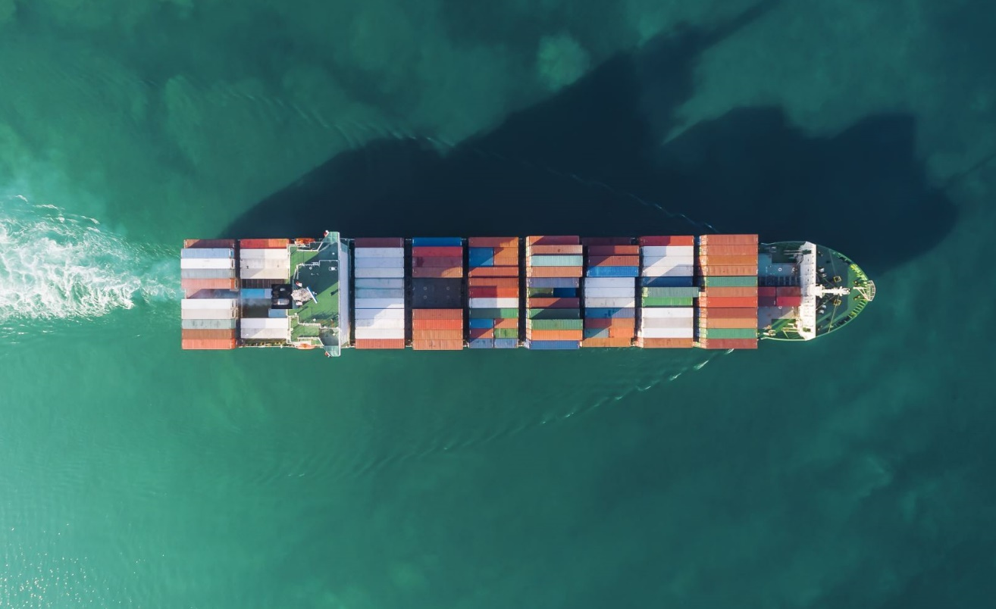  De seneste nyhedshistorier  Se nyheder i dag |  |  |  | De seneste nyheder  Seneste nyt  Mirjam Nilsson  Hvis du vil have dit dokument til at se ud, som om det er professionelt produceret, giver Word dig mulighed for at bruge sidehoved-, sidefod-, forside- og tekstboksdesign, som passer til hinanden. Du kan f.eks. tilføje en matchende forside, sidehoved og margentekst. Klik på Indsæt, og vælg derefter de ønskede elementer fra de forskellige gallerier.  Temaer og typografier hjælper også med at holde dit dokument koordineret. Når du klikker på Design og vælger et nyt tema, ændres billeder, diagrammer og SmartArt-grafik, så de matcher dit nye tema. Når du anvender typografier, ændrer dine overskrifter sig, så de matcher det nye tema.  Du kan bruge video til effektivt at gøre rede for dit standpunkt. Når du klikker på Onlinevideo, kan du indsætte integreringskoden for den video, du vil tilføje. Du kan også skrive et nøgleord for at søge online efter den video, der passer bedst til dit dokument.  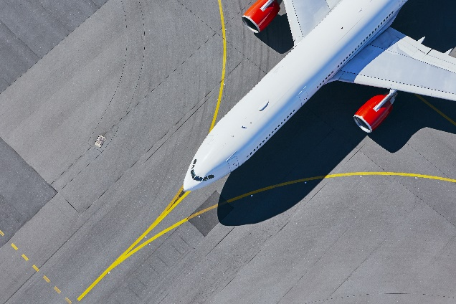
Ovenfor: Billedtekst: Hvis du vil have dit dokument til at se ud, som om det er professionelt produceret, giver Word dig mulighed for at bruge sidehoved-, sidefod-, forside- og tekstboksdesign, som passer til hinanden. |  |  | Onlinevideo, du kan indsætte integreringskoden for den video, du vil tilføje. Du kan også skrive et nøgleord for at søge online efter den video, der passer bedst til dit dokument.  Temaer og typografier hjælper også med at holde dit dokument koordineret. Når du klikker på Design og vælger et nyt tema, ændres billeder, diagrammer og SmartArt-grafik, så de matcher dit nye tema. Når du anvender typografier, ændrer dine overskrifter sig, så de matcher det nye tema.  Hvis du vil have dit dokument til at se ud, som om det er professionelt produceret, giver Word dig mulighed for at bruge sidehoved-, sidefod-, forside- og tekstboksdesign, som passer til hinanden. Du kan f.eks. tilføje en matchende forside, sidehoved og margentekst. Klik på Indsæt, og vælg derefter de ønskede elementer fra de forskellige gallerier.
Mirjam Nilsson

Hvis du vil have dit dokument til at se ud, som om det er professionelt produceret, giver Word dig mulighed for at bruge sidehoved-, sidefod-, forside- og tekstboksdesign, som passer til hinanden. Du kan f.eks. tilføje en matchende forside, et sidehoved og en margentekst.
Klik på Indsæt, og vælg derefter de ønskede elementer fra de forskellige gallerier. Spar tid i Word med nye knapper, der kommer frem, hvor du har brug for dem. Du kan bruge video til effektivt at gøre rede for dit standpunkt. Når du klikker på
 |  |  |  | Billedtekst: Hvis du vil have dit dokument til at se ud, som om det er professionelt produceret, giver Word dig mulighed for at bruge sidehoved-, sidefod-, forside- og tekstboksdesign, som passer til hinanden.
De seneste nyhedshistorier
Se nyheder i verden i dag
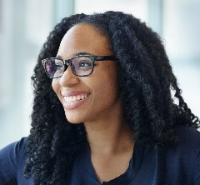 | Mirjam Nilsson |  | Det er også nemmere at læse i den nye Læsevisning. Du kan skjule dele af dokumentet og fokusere på den ønskede tekst. Hvis du vil stoppe med at læse, før du når slutningen, husker Word, hvor du slap – også selvom det er på en anden enhed. Spar tid i Word med nye knapper, der kommer frem, hvor du skal bruge dem. Du kan bruge video til effektivt at gøre rede for dit standpunkt.  Når du arbejder på en tabel, skal du klikke på det sted, hvor du vil tilføje en række eller kolonne. Klik derefter på plustegnet. Hvis du vil have dit dokument til at se ud, som om det er professionelt produceret, giver Word dig mulighed for at bruge sidehoved-, sidefod-, forside- og tekstboksdesign, som passer til hinanden. Du kan f.eks. tilføje en matchende forside, sidehoved og margentekst. Klik på Indsæt, og vælg derefter de ønskede elementer fra de forskellige gallerier. | Du kan bruge video til effektivt at gøre rede for dit standpunkt. Når du klikker på Onlinevideo, kan du indsætte integreringskoden for den video, du vil tilføje. Du kan også skrive et nøgleord for at søge online efter den video, der passer bedst til dit dokument.  Temaer og typografier hjælper også med at holde dit dokument koordineret. Når du klikker på Design og vælger et nyt tema, ændres billeder, diagrammer og SmartArt-grafik, så de matcher dit nye tema. Når du anvender typografier, ændrer dine overskrifter sig, så de matcher det nye tema.  Spar tid i Word med nye knapper, der kommer frem, hvor du skal bruge dem. Du kan bruge video til effektivt at gøre rede for dit standpunkt.
Du kan bruge video til effektivt at gøre rede for dit standpunkt. Når du klikker på Onlinevideo, kan du indsætte integreringskoden for den video, du vil tilføje. Du kan også skrive et nøgleord for at søge online efter den video, der passer bedst til dit dokument. Temaer og typografier hjælper også med at holde dit dokument koordineret. Når du klikker på Design og vælger et nyt tema, ændres billeder, diagrammer og SmartArt-grafik, så de matcher dit nye tema. Når du anvender typografier, ændrer dine overskrifter sig, så de matcher det nye tema.
Side 2

Tirsdag d. 23. september 20XX | NYHEDERNE I DAG |  |  | Problem #10
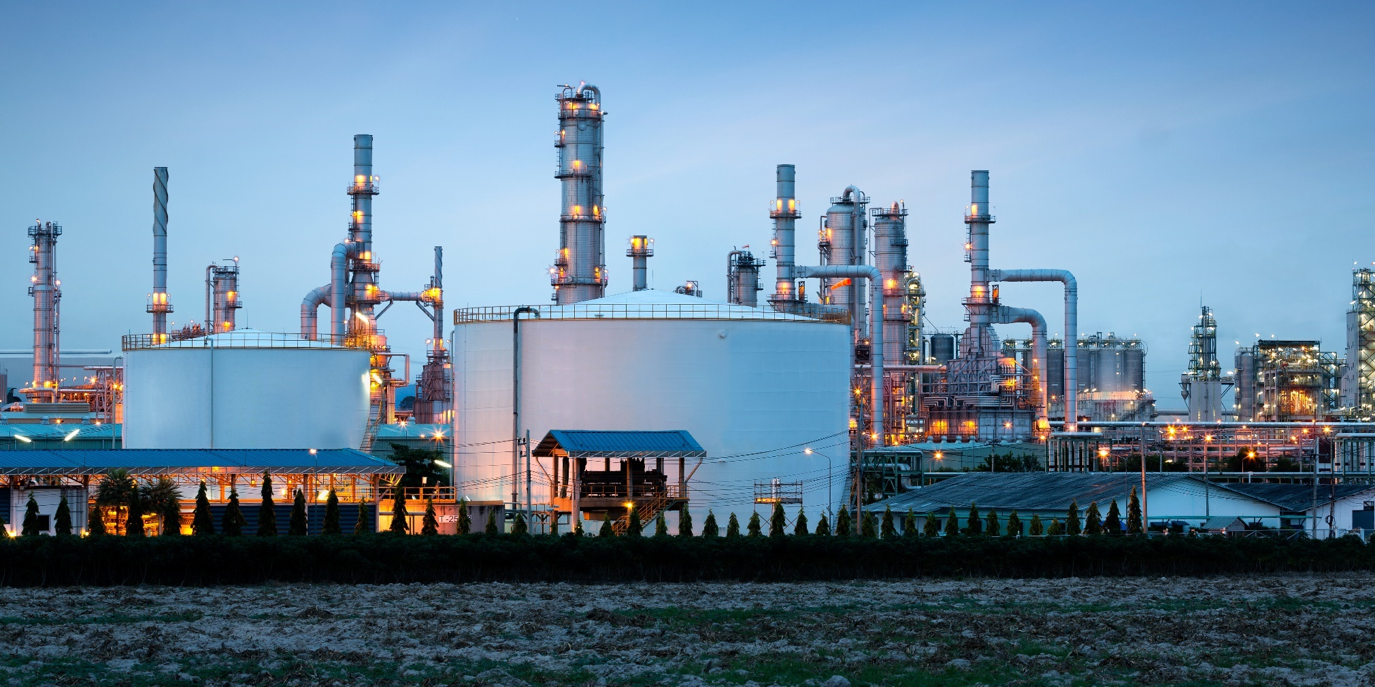
De seneste nyhedshistorier
Se nyheder i dag
 |  |  | Billedtekst: Hvis du vil have dit dokument til at se ud, som om det er professionelt produceret, giver Word dig mulighed for at bruge sidehoved-, sidefod-, forside- og tekstboksdesign, som passer til hinanden.
Mirjam Nilsson  Du kan bruge video til effektivt at gøre rede for dit standpunkt. Når du klikker på Onlinevideo, kan du indsætte integreringskoden for den video, du vil tilføje. Du kan også skrive et nøgleord for at søge online efter den video, der passer bedst til dit dokument.  Temaer og typografier hjælper også med at holde dit dokument koordineret. Når du klikker på Design og vælger et nyt tema, ændres billeder, diagrammer og SmartArt-grafik, så de matcher dit nye tema. Når du anvender typografier, ændrer dine overskrifter sig, så de matcher det nye tema.  Når du arbejder på en tabel, skal du klikke på det sted, hvor du vil tilføje en række eller kolonne. Klik derefter på plustegnet. Det er også nemmere at læse i den nye læsevisning. Du kan skjule dele af dokumentet og fokusere på den tekst, du vil. |  | Hvis du vil have dit dokument til at se ud, som om det er professionelt produceret, giver Word dig mulighed for at bruge sidehoved-, sidefod-, forside- og tekstboksdesign, som passer til hinanden. Du kan f.eks. tilføje en matchende forside, sidehoved og margentekst. Klik på Indsæt, og vælg derefter de ønskede elementer fra de forskellige gallerier.  Temaer og typografier hjælper også med at holde dit dokument koordineret. Når du klikker på Design og vælger et nyt tema, ændres billeder, diagrammer og SmartArt-grafik, så de matcher dit nye tema. Når du arbejder på en tabel, skal du klikke på det sted, hvor du vil tilføje en række eller kolonne. Klik derefter på plustegnet.  Når du anvender typografier, ændrer dine overskrifter sig, så de matcher det nye tema. Du kan bruge video til effektivt at gøre rede for dit standpunkt. Når du klikker på Onlinevideo, kan du indsætte integreringskoden for den video, du vil tilføje. Du kan bruge video til effektivt at gøre rede for dit standpunkt. | Når du anvender typografier, ændrer dine overskrifter sig, så de matcher det nye tema. Du kan bruge video til effektivt at gøre rede for dit standpunkt. Når du klikker på Onlinevideo, kan du indsætte integreringskoden for den video, du vil tilføje. Du kan også skrive et nøgleord for at søge online efter den video, der passer bedst til dit dokument. Når du arbejder på en tabel, skal du klikke på det sted, hvor du vil tilføje en række eller kolonne. Klik derefter på plustegnet.  Hvis du vil have dit dokument til at se ud, som om det er professionelt produceret, giver Word dig mulighed for at bruge sidehoved-, sidefod-, forside- og tekstboksdesign, som passer til hinanden. Du kan f.eks. tilføje en matchende forside, sidehoved og margentekst. Klik på Indsæt, og vælg derefter de ønskede elementer fra de forskellige gallerier.  Temaer og typografier hjælper også med at holde dit dokument koordineret. Når du klikker på Design og vælger et nyt tema, ændres billeder, diagrammer og SmartArt-grafik, så de matcher dit nye tema.
De seneste nyheder  Seneste nyt  Mirjam Nilsson  Du kan bruge video til effektivt at gøre rede for dit standpunkt. Når du klikker på Onlinevideo, kan du indsætte integreringskoden for den video, du vil tilføje. Du kan også skrive et nøgleord for at søge online efter den video, der passer bedst til dit dokument. Temaer og typografier hjælper også med at holde dit dokument koordineret. Når du klikker på Design og vælger et nyt tema, ændres billeder, diagrammer og SmartArt-grafik, så de matcher dit nye tema. Når du anvender typografier, ændrer dine overskrifter sig, så de matcher det nye tema. |  | Det er også nemmere at læse i den nye Læsevisning. Du kan skjule dele af dokumentet og fokusere på den ønskede tekst.  Hvis du vil stoppe med at læse, før du når slutningen, husker Word, hvor du slap – også selvom det er på en anden enhed. Spar tid i Word med nye knapper, der kommer frem, hvor du skal bruge dem. Du kan bruge video til effektivt at gøre rede for dit standpunkt.  Når du arbejder på en tabel, skal du klikke på det sted, hvor du vil tilføje en række eller kolonne. Klik derefter på plustegnet. Hvis du vil have dit dokument til at se ud, som om det er professionelt produceret, giver Word dig mulighed for at bruge sidehoved-, sidefod-, forside- og tekstboksdesign, som passer til hinanden. Du kan f.eks. tilføje en matchende forside, sidehoved og margentekst. Klik på Indsæt, og vælg derefter de ønskede elementer fra de forskellige gallerier. | Temaer og typografier hjælper også med at holde dit dokument koordineret. Når du klikker på Design og vælger et nyt tema, ændres billeder, diagrammer og SmartArt-grafik, så de matcher dit nye tema.
 |  |  | 
 |  |  | Billedtekst: Hvis du vil have dit dokument til at se ud, som om det er professionelt produceret, giver Word dig mulighed for at bruge sidehoved-, sidefod-, forside- og tekstboksdesign, som passer til hinanden.
Side 3

Tirsdag d. 23. september 20XX | NYHEDERNE I DAG |  | Problem #10
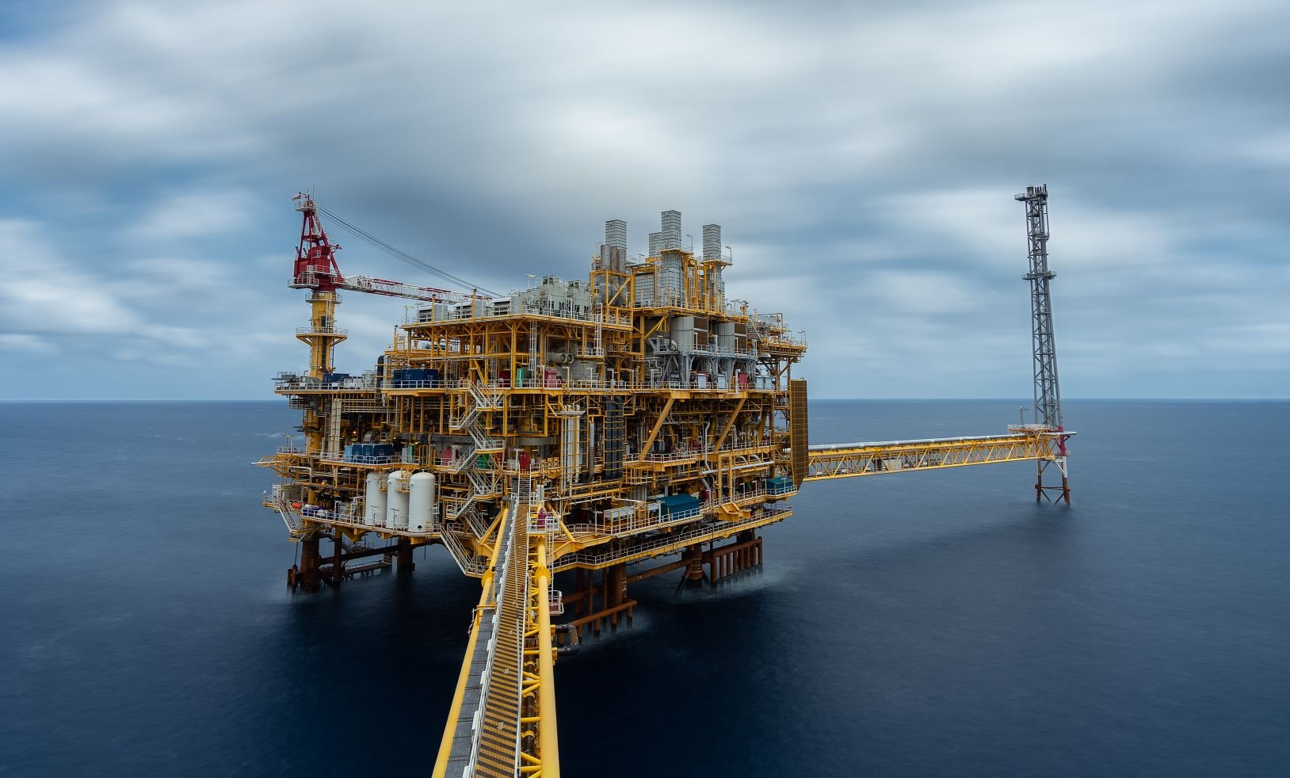
Billedtekst: Hvis du vil have dit dokument til at se ud, som om det er professionelt produceret, giver Word dig mulighed for at bruge sidehoved-, sidefod-, forside- og tekstboksdesign, som passer til hinanden.
De seneste nyheder  Se nyheder i dag  Mirjam Nilsson  Spar tid i Word med nye knapper, der kommer frem, hvor du skal bruge dem. Hvis du vil ændre den måde, hvorpå et billede passer ind i dit dokument, skal du klikke på det, hvorefter en knap til layoutindstillinger kommer frem ved siden af det. Det er også nemmere at læse i den nye Læsevisning. |  | Temaer og typografier hjælper også med at holde dit dokument koordineret. Når du klikker på Design og vælger et nyt tema, ændres billeder, diagrammer og SmartArt-grafik, så de matcher dit nye tema.  Når du arbejder på en tabel, skal du klikke på det sted, hvor du vil tilføje en række eller kolonne. Klik derefter på plustegnet. Spar tid i Word med nye knapper, der kommer frem, hvor du skal bruge dem. Hvis du vil ændre den måde, som et billede passer ind i dit dokument på, skal du klikke på det, og derefter vises der en knap til layoutindstillinger ud for det. Når du arbejder på en tabel, skal du klikke på det sted, hvor du vil tilføje en række eller kolonne. Klik derefter på plustegnet.  Hvis du vil stoppe med at læse, før du når slutningen, husker Word, hvor du slap – også selvom det er på en anden enhed. Spar tid i Word med nye knapper, der kommer frem, hvor du skal bruge dem.
Du kan skjule dele af dokumentet og fokusere på den tekst, du vil. Hvis du vil stoppe med at læse, før du når slutningen, husker Word, hvor du slap – også selvom det er på en anden enhed. Spar tid i Word med nye knapper, der kommer frem, hvor du skal bruge dem. Når du arbejder på en tabel, skal du klikke på det sted, hvor du vil tilføje en række eller kolonne. Klik derefter på plustegnet.  Spar tid i Word med nye knapper, der kommer frem, hvor du skal bruge dem. Hvis du vil ændre den måde, hvorpå et billede passer ind i dit dokument, skal du klikke på det, hvorefter en knap til layoutindstillinger kommer frem ved siden af det. | NÅR DU ARBEJDER PÅ EN TABEL, SKAL DU KLIKKE DER, HVOR DU VIL TILFØJE EN RÆKKE ELLER KOLONNE, OG DEREFTER KLIKKE PÅ PLUSTEGNET. |  | Spar tid i Word med nye knapper, der kommer frem, hvor du skal bruge dem. Hvis du vil ændre den måde, hvorpå et billede passer ind i dit dokument, skal du klikke på det, hvorefter en knap til layoutindstillinger kommer frem ved siden af det.  Du kan skjule dele af dokumentet og fokusere på den tekst, du vil. Hvis du vil stoppe med at læse, før du når slutningen, husker Word, hvor du slap – også selvom det er på en anden enhed. Spar tid i Word med nye knapper, der kommer frem, hvor du skal bruge dem. Når du arbejder på en tabel, skal du klikke på det sted, hvor du vil tilføje en række eller kolonne. Klik derefter på plustegnet.
Temaer og typografier hjælper også med at holde dit dokument koordineret. Når du klikker på Design og vælger et nyt tema, ændres billeder, diagrammer og SmartArt-grafik, så de matcher dit nye tema. Når du arbejder på en tabel, skal du klikke på det sted, hvor du vil tilføje en række eller kolonne. Klik derefter på plustegnet. Spar tid i Word med nye knapper, der kommer frem, hvor du skal bruge dem. Hvis du vil ændre den måde, hvorpå et billede passer ind i dit dokument, skal du klikke på det, hvorefter en knap til layoutindstillinger kommer frem ved siden af det.  Du kan skjule dele af dokumentet og fokusere på den tekst, du vil. Hvis du vil stoppe med at læse, før du når slutningen, husker Word, hvor du slap – også selvom det er på en anden enhed. |  | Når du arbejder på en tabel, skal du klikke på det sted, hvor du vil tilføje en række eller kolonne. Klik derefter på plustegnet. Det er også nemmere at læse i den nye læsevisning. Du kan skjule dele af dokumentet og fokusere på den ønskede tekst. Hvis du vil stoppe med at læse, før du når slutningen, husker Word, hvor du slap – også selvom det er på en anden enhed.  Spar tid i Word med nye knapper, der kommer frem, hvor du skal bruge dem. Temaer og typografier hjælper også med at holde dit dokument koordineret. Når du klikker på Design og vælger et nyt tema, ændres billeder, diagrammer og SmartArt-grafik, så de matcher dit nye tema.
Side 4

